**赣榆一中2020-2021学年度第二学期第二次阶段检测**

**高一物理试卷**

考试时间：75分钟； 命题人： 审核人：

**一、单项选择题：本题共5小题，每小题3分，共15分，每小题只有一个选项符合题意。**

**1．**大小相同的两个金属小球A、B带有等量同种电荷，相隔一定距离时（A、B均可视为点电荷），两球间的库仑力大小为*F*，现在用另一个跟它们大小相同的不带电金属小球，先后与A、B两个小球接触后再移开，这时A、B两球间的库仑力大小是（　　）

A． B． C． D．

**2．**平行金属板带有等量异种电荷，因为两极板间距较远，因此它们的电场线不是彼此平行的直线，而是如图所示的曲线（电场方向未画出），其中虚线*MN*是穿过两极板正中央的一条直线。已知在*a*点静止释放一个正电荷，仅在电场力的作用下，电荷将沿电场线向*b*点运动，取无穷远处电势为0，以下说法正确的是（　　）

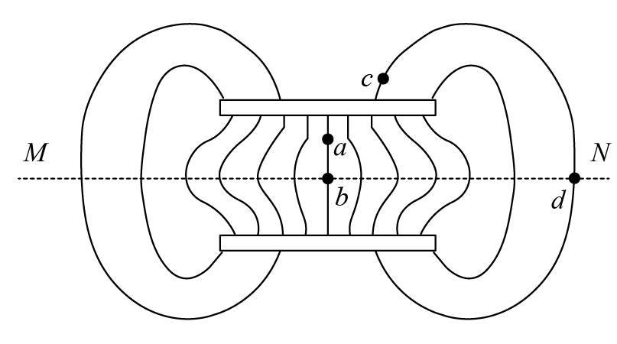A．平行金属板上极板带负电，下极板带正电

B．*b*点的电势比*d*点电势高且大于零

C．*c*点的电势高于*d*点的电势

D．若将一正电荷从*c*点由静止释放，仅在电场力的作用下它一定沿着电场线运动经过*d*点

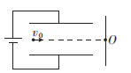**3．**如图所示，一带电小球以速度*v*0水平射入接入电路的平行板电容器中，并沿直线打在屏上*O*点，若仅将平行板电容器上极板平行下移一些后，让带电小球再次从原位置水平射入并能打在屏上，其他条件不变，两次相比较，则再次射入的带电小球（　　）

A．将打在*O*点的下方

B．将打在*O*点的上方

C．到达屏上时的动能不变

D．穿过平行板电容器的时间增加

**4．**下列四幅图表示的是有关圆周运动的基本模型，以下说法正确的是（　　）

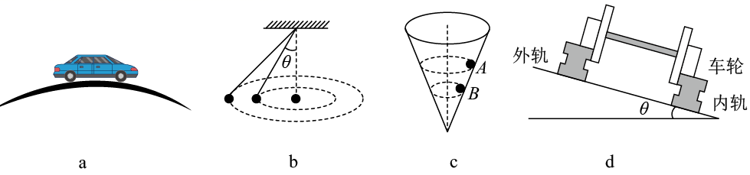

A．如图*a*，汽车通过拱桥的最高点时处于失重状态

B．图*b*所示是一圆锥摆，增大*θ*，但保持圆锥的高度不变，则圆锥摆的角速度减小

C．如图*c*，同一小球在光滑而固定的圆锥筒内的*A*、*B*位置先后做匀速圆周运动，则在*A*、*B*两位置小球的角速度及所受筒壁的支持力大小均相等

D．如图*d*，火车转弯超过规定速度行驶时，内轨对内轮缘会有挤压作用

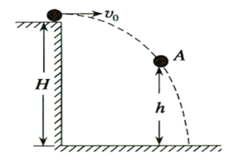**5．**质量为*m*的物体，以水平速度离开桌面，若以桌面为零势能面，不计空气阻力，则当它经过离地高度为*h*的*A*点时，所具有的机械能是（　　）

A． B．

C． D．

**二、多项选择题：本题共4小题，每小题4分，共16分。每小题有多个选项符合题意，全选对的得4分，选对但不全的得2分，选错或不答的得0分。**

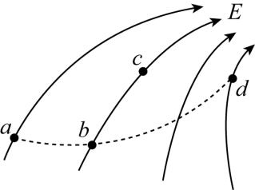**6．**某电场的电场线分布如图实线所示，以下说法正确的是（　　）

A．*b*和*c*处在同一等势面上

B．*c*点场强大于*b*点场强

C．若将一试探电荷+*q*由*a*点移动到*d*点，电荷的电势能将增大

D．若某一点电荷只在电场力的作用下沿虚线由*a*点运动到*d*点，可判断该电荷一定带正电。

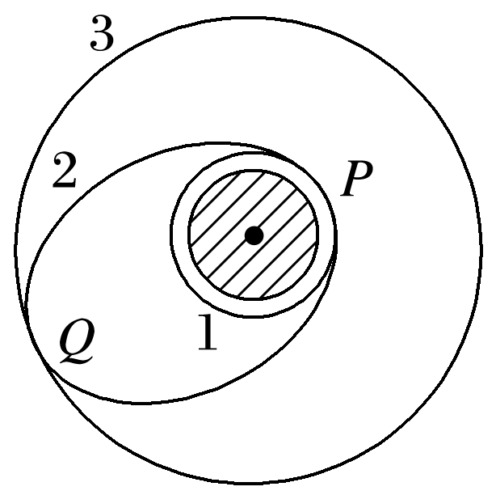**7．**如图，北斗导航卫星的发射需要经过几次变轨，例如某次变轨，先将卫星发射至近地圆轨道1上，然后在*P*处变轨到椭圆轨道2上，最后由轨道2在*Q*处变轨进入圆轨道3，轨道1、2相切于*P*点，轨道2、3相切于*Q*点．忽略空气阻力和卫星质量的变化，则以下说法正确的是(　　)

A．该卫星从轨道1变轨到轨道2需要在*P*处减速

B．该卫星从轨道1到轨道2再到轨道3，机械能逐渐减小

C．该卫星在轨道3的动能小于在轨道1的动能

D．该卫星稳定运行时，在轨道3上经过*Q*点的加速度等于在轨道2上*Q*点的加速度

**8．**蹦床是一项好看又惊险的运动，如图所示为运动员在蹦床运动中完成某个动作时在不同位置的示意图；图中虚线是弹性蹦床的初始位置，*A*为运动员抵达的最高点，*B*为运动员刚抵达蹦床时的位置，*C*为运动员抵达的最低点。不考虑空气阻力，在*A*、*B*、*C*三个位置上运动员的机械能分别是、、，则下列判断正确的是（ ）

A．运动员由*B*到*C*过程中一直减速

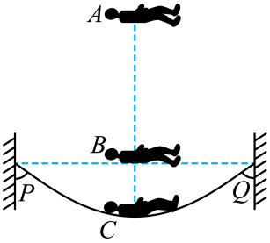B．运动员由*B*到*C*过程中先加速后减速

C．，

D．，

**9．**光滑的水平桌面上有一个直角坐标系*xOy*。质量*m* =0.2 kg的物体从*t=*0时刻由坐标原点*O*沿桌面运动，它在*x*方向和*y*方向的分速度*vx*和*vy*，随时间变化的图线如图所示。以下说法中正确的是（ ）

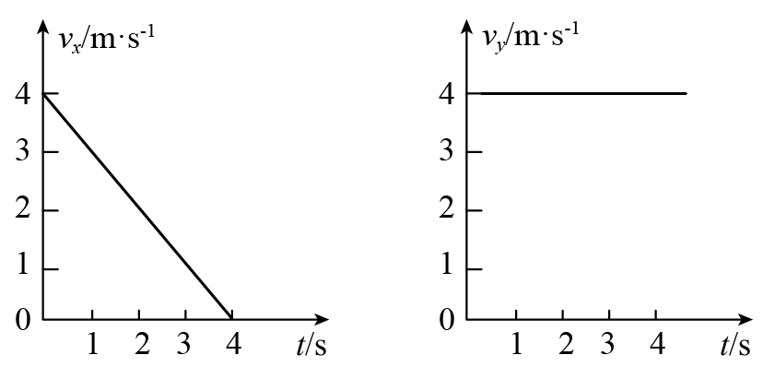

A．物体所受合力的大小是0.2 N，指向*x*轴负方向

B．*t=*2s末，物体的位置坐标是（6 m，8 m）

C．*t=*2s末，物体的速度与*x*轴正方向成60°角

D．*t=*0时刻，物体速度的大小是4m/s

**三、简答题：本题共3小题，共计30分。请将答案填写在答题纸相应的位置。**

**10．**在“探究平抛运动规律”的实验中，某同学进行如下实验探究：

（1）探究一，采用图示1装置，他的实验操作是：在小球A、B处于同一高度时，用小锤轻击弹性金属片，使A球水平飞出，同时B球被松开。他观察到的现象是：小球A、B___________（填“同时”或“不同时”）落地；上述现象说明：平抛运动的竖直分运动是___________运动。

（2）探究二，采用图2实验装置。

(1)下列实验操作合理的有___________。

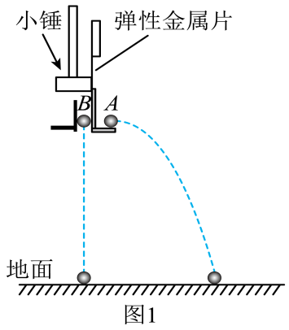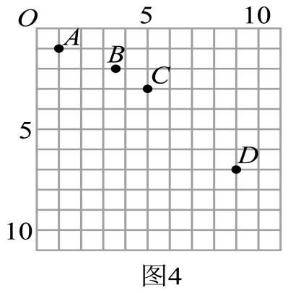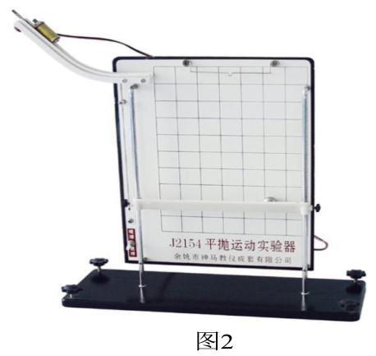

A．安装斜槽轨道，需使其末端保持水平 B．背板应保持竖直

C．每次小球需从斜槽同一位置由静止释放 D．每次必须等距离的下降挡板，记录小球位置

(2)请在图3选择最合理抛出点位置___________（填写“甲”、“乙”或“丙”）。

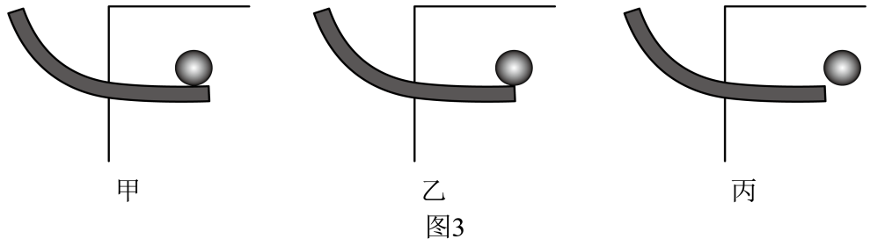

1. 在“探究平抛运动水平方向分运动的特点”的实验中，将白纸换成方格纸，每个小方格边长*L*=5cm。实验记录了小球在运动中的4个点迹，如图4所示，则*t*AB___________*t*BC（填“<”、“=”或“>”），该小球做平抛运动的初速度为___________m/s，*g*取10m/s2。（计算结果保留两位有效数字）

**11.**用如图所示的实验装置来探究小球做圆周运动所需向心力的大小*F*与质量*m*、角速度*ω*和半径*r*之间的关系，转动手柄使长槽和短槽分别随变速轮塔匀速转动，槽内的球就做匀速圆周运动。横臂的挡板对球的压力提供了向心力，球对挡板的反作用力通过横臂的杠杆作用使弹簧测力筒下降，从而露出标尺，标尺上的红白相间的等分格显示出两个小球所受向心力的比值。某次实验图片如下，请回答相关问题：

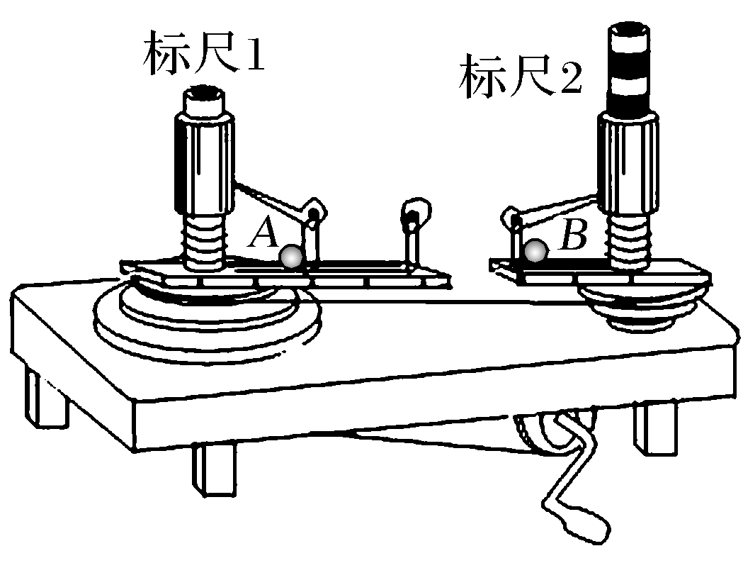

(1)在研究向心力的大小*F*与质量*m*、角速度*ω*和半径*r*之间的关系时我们主要用到了物理学中________的方法；

A.理想实验法 B.等效替代法 C.控制变量法 D.演绎法

(2)图中是在研究向心力的大小*F*与________的关系。

A.质量*m* B.角速度*ω* C.半径*r*

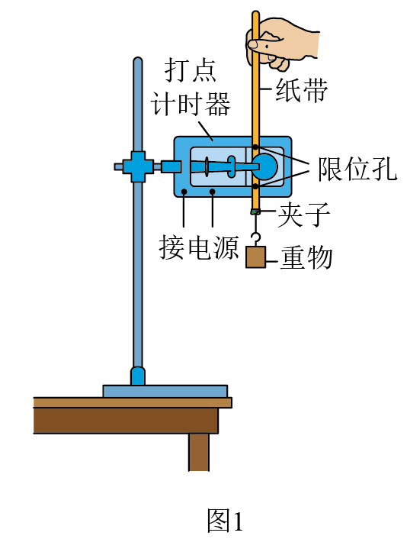(3)若图中标尺上红白相间的等分格显示出两个小球所受向心力的比值为1∶9，运用圆周运动知识可以判断与皮带连接的变速轮塔对应的半径之比为________。

A.1∶9 B.3∶1 C.1∶3 D.1∶1

**12．**某同学利用打点计时器来验证重物下落过程中机械能守恒（如图1）。

（1）关于这一实验，下列说法中正确的是______。

A．打点计时器应接直流电源

B．应先释放纸带，后接通电源打点

C．需使用秒表测出重物下落的时间

D．测出纸带上两点迹间的距离，可知重物相应的下落高度

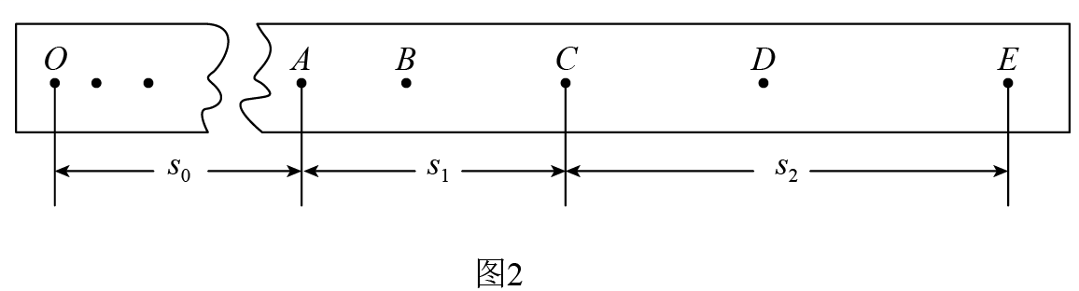

（2）某同学通过规范操作，得到纸带（图2），通过测量得到重物的质量为1kg，所用交流电源的频率为50Hz，选取纸带上打出的连续五个点*A*、*B*、*C*、*D*、*E*，测出*A*点距起点*O*的距离为*s*0＝19.0cm，点*A*、*C*间的距离为*s*1＝8.36cm，点*C*、*E*间的距离为*s*2＝9.88cm，*g*取9.8m/s2，选取*O*、*C*两点为初、末位置验证机械能守恒定律，重物减少的重力势能是______J，打下*C*点时的速度大小是______m/s，则过程中重物动能增加______J（结果均保留三位有效数字），该过程中重力势能的减少量略大于动能增加量的原因是：______。

（3）某同学根据纸带算出打下各点时重物的速度*v*，量出下落距离*s*，则以为纵坐标、*s*为横坐标画出的图像应是如图中的______。

A．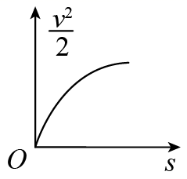B．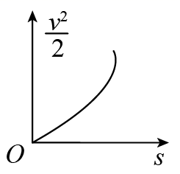C．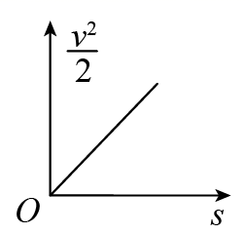D．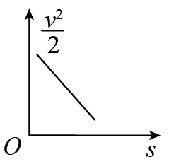

**四、计算题：本题共3小题，共计39分。**

**13．(12分)**如图所示，一质量为、带电荷量大小为的小球，用绝缘细线悬挂在水平向右的匀强电场中，假设电场足够大，静止时悬线向左与竖直方向夹角为*θ=*37°。小球在运动过程中电荷量保持不变，重力加速度*g*取。求：（，）

（1）该电荷带正电还是带负电？

（2）电场强度*E*的大小；

（3）若在某时刻将细线突然剪断，求经过1s时小球的速度大小*v*及方向。

（4）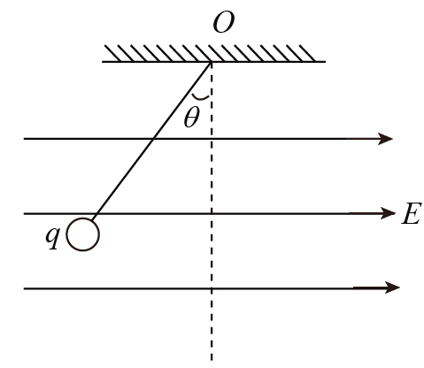若撤去电场，求小球摆到最低点时细线的弹力的大小。

**14．(12分)**假如宇航员乘坐宇宙飞船到达某行星，在该行星“北极”距地面*h*处由静止释放一个小球（引力视为恒力，阻力可忽略），经过时间*t*落到地面。已知该行星半径为*R*，自转周期为*T*，引力常量为*G*，求：

（1）该行星的平均密度*ρ*；

（2）该行星的第一宇宙速度*v*；

（3）如果该行星有一颗同步卫星，其距行星表面的高度*H*为多少？

**15．（15分）**滑板运动是青少年喜爱的一项活动，如图所示，滑板运动员以某一初速度从*A*点水平离开高的平台，运动员(连同滑板)恰好能无碰撞地从*B*点沿圆弧切线进入竖直光滑圆弧轨道，然后经*C*点沿固定斜面向上运动至最高点*D*，圆弧轨道的半径为，*B、C*为圆弧的两端点，其连线水平，圆弧所对圆心角，斜面与圆弧相切于*C*点．已知滑板与斜面间的动摩擦因数为，，，，不计空气阻力，运动员(连同滑板)质量为，可视为质点，试求：

（1）运动员(连同滑板)离开平台时的初速度；

（2）运动员(连同滑板)通过圆弧轨道最低点时对轨道的压力*N*；

（3）运动员(连同滑板)在斜面上滑行的最大距离*L*．

